BASES LEGALES PROMOCIÓN: “EXPENDING VOLT”
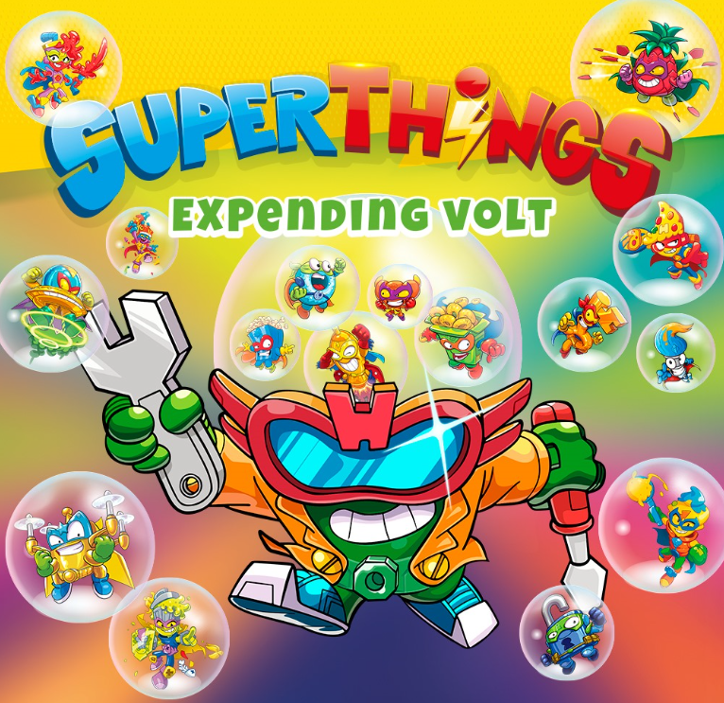
1º OBJETO
VALENCIA NATURA PARK, S.L., con domicilio en Valencia, Plaza del Ayuntamiento 26-30 y C.I.F. B97744593 (en adelante, “C.C. Arena Multiespacio”), llevará a cabo una Promoción entre el 8 y el 17 de septiembre de 2023, ambos incluidos, denominada: “EXPENDING VOLT” (en adelante, la “Promoción”), en las condiciones que se detallan en el presente documento.

2º FINALIDAD
Se trata de una “Promoción” que tiene como finalidad: incentivar el consumo y premiar a los clientes que compren en los locales “C.C Arena Multiespacio” durante el periodo de la Promoción, a través del reparto de figuras coleccionables de todas las series de los SuperThings.

3º DURACIÓN Y ÁMBITO
La Promoción estará vigente desde las 10:00 del viernes, 8 de septiembre de 2023, hasta las 21:00 del domingo, 17 de septiembre de 2023, siempre y cuando el numero de premios destinados para la Promoción no se agoten antes de la fecha establecida.

Ámbito provincial, exclusivo para usuarios residentes en la provincia de Valencia y mayores de 18 años de acuerdo con lo dispuesto en el apartado de condiciones para participar.

4º MECÁNICA
Podrán participar todas las personas mayores de 18 años que sean socios del Club Xperience y sigan las instrucciones que se publicarán en nuestra página web y punto de información, así como en las presentes bases legales.

Para llevarse el premio directo de una figura coleccionable de SuperThings, el interesado/a deberá presentar en el stand de la “Expending Volt”, ubicado en la P0 del centro comercial, tickets de compra de cualquier establecimiento del C.C Arena, NO acumulables, por valor igual o superior a 20€. Para poder registrarlos deberá estar dado de alta como socio del Club Xperience Arena.

TEZENIS

Los tickets de compra deberán reunir las siguientes características:

- Las fechas de emisión de los tickets deberán ser las de la duración de la campaña, del 8 al 17 de septiembre de 2023, ambos inclusive.
- Si se ha pagado con tarjeta de crédito o débito, el comprobante bancario de la compra no será válido, si no va acompañado del ticket de compra.
- Los tickets virtuales (emisión de ticket sin papel) serán válidos.
- Los tickets derivados de pedidos online no serán válidos.
- Sólo serán válidos los tickets originales, no siendo válidos aquellos tickets que presenten desperfectos y no sean legibles algunos de los datos detallados anteriormente. C.C. Arena Multiespacio se reserva el derecho a no aceptar los tickets ilegibles, en mal estado o presentados fuera de plazo.
- Cada ticket de compra podrá ser utilizado tan sólo una vez y será comprobado y sellado por el personal del Punto de Información en el momento de la participación en la Promoción. Una vez sellados serán invalidados.
- En caso de que no se cumplan las condiciones de los tickets referidas en los puntos anteriores, el cliente no tendrá la opción de participar.

Una vez mostrados en el stand de la “Expending Volt” (Planta 0 del CC), se revisarán y se verificará que el/los tickets/s presentados cumple/n con las condiciones anteriormente descritas. En el caso de que esté todo correcto, se le entregará de forma aleatoria a través de la máquina dispensadora la figura de SuperThings correspondiente.

Se establece un límite de participación de una sola vez por persona/día, pudiendo repetir el resto de días, siempre y cuando se cumplan las condiciones anteriormente marcadas.

En el caso de que se agoten los premios establecidos para la “Promoción”, se dará por finalizada.

5º EXCLUSIONES
Quedan expresamente excluidos de la participación en la Promoción, los menores de 18 años.
Los empleados del C.C Arena Multiespacio y de sus establecimientos podrán participar en esta promoción, pero en ningún caso podrán aportar para ello tickets de los establecimientos en los que trabajen.
Asimismo, la dirección del C.C Arena Multiespacio, así como el personal del Punto de Información, quedan facultados para anular todos aquellos tickets de compra presentados de dudosas características, tales como, a título enunciativo y no limitativo: fotocopias, tickets recogidos del suelo, tickets en mal estado, papeleras, etc.
El C.C. Arena Multiespacio no se hace responsable del anormal desarrollo de la promoción, provocado por el mal funcionamiento de las redes de comunicación electrónicas, por causas ajenas a la entidad organizadora ni por actos externos de mala fe.

6º PREMIO
El premio de la “Promoción” consiste en una dotación de 2.000 figuras de las distintas series de los SuperThings

El premio entregado no será susceptible de cambios, alteraciones o compensaciones a petición de los Participantes, no pudiendo ser canjeado por cualquier otro producto ni por dinero.

Si el cliente renuncia al premio en el momento de la entrega, este volverá directamente a contar dentro del montante de premios a repartir.

7º CONTROL
Ante la sospecha o denuncia por parte de terceros sobre la participación de forma fraudulenta en este sorteo, el organizador, el C.C. Arena Multiespacio se reserva el derecho de aplicar denuncias penales y se señalizarán los datos en el sistema informático para anular su derecho de participación en esta y en futuras campañas organizadas por el Centro Comercial.

8º RESPONSABILIDAD
El C.C. Arena Multiespacio no se hace responsable de las posibles incidencias relacionadas con la entrega de los premios por parte de los establecimientos del centro comercial adheridos a la Promoción. El cliente deberá poner en conocimiento del C.C. Arena Multiespacio cualquier problema o incidencia de este tipo.
El C.C. Arena Multiespacio no se responsabiliza de las posibles pérdidas, deterioros, robos, retrasos o cualquier otra circunstancia imputable a terceros que puedan afectar al desarrollo de la Promoción.
Si por motivos de fuerza mayor el ganador de alguno de los premios no pudiera hacerlo efectivo en su totalidad o parcialmente, el centro comercial no se hará responsable de la parte no disfrutada.
Asimismo, el C.C. Arena Multiespacio quedará exento de toda responsabilidad por los posibles daños y perjuicios ocasionados durante el disfrute del premio.

9º CAMBIOS
El C.C. Arena Multiespacio se reserva el derecho de modificar o ampliar estas bases promocionales, en la medida que no perjudique o menoscabe los derechos de los participantes en la Promoción.

10º ACEPTACIÓN DE LAS BASES
Por el hecho de participar en el sorteo, los participantes aceptan expresamente las condiciones según se describen en las presentes bases legales.
El C.C. Arena Multiespacio se reserva el derecho de resolver a su interpretación aquellos aspectos que no estén expresamente regulados en las presentes bases legales. Asimismo, el C.C. Arena Multiespacio se reserva el derecho a modificar las bases en cualquier momento.
Asimismo, el C.C. Arena Multiespacio se reserva el derecho a evitar que, sobre esta Promoción, se establezcan sistemas de especulación o de negocios. A tal fin, podrá ejercitar las acciones legales que estime oportunas.

11º TRATAMIENTO DE DATOS
Los datos de carácter personal que faciliten los participantes en esta promoción a VALENCIA NATURA PARK, S.L., con NIF B97744593 como responsable del tratamiento, serán tratados dando estricto cumplimiento a lo establecido en la Ley Orgánica 3/2018, de 5 de diciembre, de Protección de Datos Personales y garantía de los derechos digitales y el Reglamento (UE) 2016/679 del Parlamento Europeo y del Consejo de 27 de abril de 2016, así como a la legislación nacional aplicable en el momento de la promoción.
Los datos personales facilitados por los participantes no se integrarán a ningún fichero con voluntad de permanencia.
Dichos datos se tratarán únicamente con la finalidad de gestionar la promoción y entrega del premio.
La negativa a proporcionar los datos calificados como obligatorios implicará la imposibilidad de participar en la promoción o la de acceder a las prestaciones para los que eran solicitados.
En todo caso, queda informado de que el resto de datos que usted nos facilite también deberán ser utilizados para el propio funcionamiento del concurso y para informarle sobre la adjudicación del premio en caso de que resultara ser ganador/a. La base legitimadora para el tratamiento de sus datos será su propio consentimiento, las obligaciones legales que pudieran aplicar, así como la gestión del propio sorteo en el cual participa voluntariamente.

No se realizarán cesiones de datos a terceros salvo autoridades u organismos públicos a los que resultara preciso realizar alguna comunicación de datos por obligación legal.

No se realizan transferencias internacionales de datos ni se elaboran perfiles.

Todos aquellos interesados cuyos datos personales sean objeto de tratamiento, podrán ejercer gratuitamente los derechos de acceso, rectificación, supresión y demás derechos reconocidos en la normativa mencionada, en la siguiente dirección CALLE SANTA GENOVEVA TORRES N.º 21, (46019) VALENCIA, o a través de la siguiente dirección de correo electrónico info@arenamultiespacio.com. En caso de que sea necesario, se le solicitará documento que acredite fehacientemente su identidad. En caso de que sienta vulnerados sus derechos en lo concerniente a la protección de sus datos personales, especialmente cuando no haya obtenido satisfacción en el ejercicio de sus derechos, puede presentar una reclamación ante la Autoridad de Control en materia de Protección de Datos competente (Agencia Española de Protección de Datos), a través de su sitio web: www.agpd.es. Solicite más información al correo electrónico indicado.

12º JURISDICCIÓN
Los participantes se someten expresamente para cualquier cuestión, discrepancia, controversia o reclamación que se derive de la ejecución, interpretación o cumplimiento de la presente “Promoción”, a los Juzgados y Tribunales de Valencia, con renuncia expresa a cualquier otro fuero que por ley pudiera corresponderles.

13º DEPOSITO DE BASES
Las Bases de la presente promoción estarán a la disposición de cualquier persona que desee consultarlas en el Punto de Información al Cliente del Centro Comercial y en la página web www.arenamultiespacio.com, en el periodo promocional anteriormente indicado.

